Synthèse : Decentralized_IoB_for_Influencing_IoT-based_Systems_Behavior

Article de février 2024

Proposition d’un framework IoB décentralisé pour influencer un système IoT

“decentralized system achieved higher accuracy compared to the centralized system, thus sending 3.5% fewer alerts and saving 3.4% more power for 3 sub-meters over a period of 500 hours”

L’IoB repose sur l’utilisation de l’IA, du calcul distribué, de l’IoT et la coopération de l’utilisateur dans ses activités. Chaque appareil IoT représente un comportement de l’utilisateur et chaque IoB aura certaines caractéristiques basées sur différents critères psychologiques.

En appliquant cinq critères de personnalité aux appareils IoT (cognition, émotion, comportement, personnalité et intercommunication), un système IoB peut être développé pour évaluer et contrôler les comportements d’un utilisateur.

Cet article propose une structure IoB décentralisée pour atteindre la durabilité énergétique en suivant, analysant et influençant le comportement des appareils IoT. L'objectif de ce cadre est de transformer le comportement des consommateurs en un comportement écologique afin de réduire la consommation d'énergie.

La structure a été testé dans un environnement décentralisé, comparativement à un environnement centralisé, et montre comment l'influence sur les comportements des utilisateurs améliore la consommation d'énergie et les coûts.

## **1 Le framework**

Le cadre architectural illustré dans la Figure 1 montre comment chaque appareil sera connecté à un compteur intelligent IoT, relié à un service cloud via un réseau IoT. Les données de consommation d'énergie seront collectées par les compteurs intelligents, puis stockées, prétraitées par un dispositif en périphérie, et enfin utilisées par un modèle d'IA pour prédire la consommation d'énergie dans l’heure à venir.

Un sous-système de contrôle utilisera cette prédiction pour déterminer la quantité d’énergie à consommer pour chaque appareil. En cas de prédiction de surconsommation d’un appareil, le contrôleur envoie une alerte au compteur intelligent associé via le réseau, permettant à celui-ci de limiter la consommation des appareils connectés.

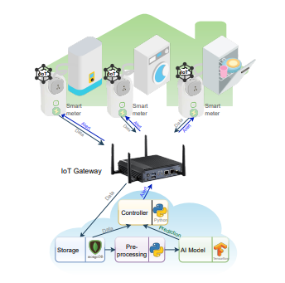

**1.1 Les données**

L'expérience a utilisé des données de consommation électrique domestique françaises, échantillonnées à la minute sur une période d'environ quatre ans. Les données comprennent des mesures telles que la date, puissance active globale, la puissance réactive globale, la tension, l'intensité globale et trois sous-compteurs correspondant à différentes utilisations dans la maison : la consommation électrique de la cuisine (sous-compteur 1), de la buanderie (sous-compteur 2) et du chauffe-eau électrique et de la climatisation (sous-compteur 3).

Pour adapter les données au fonctionnement horaire du cadre expérimental, elles ont été ré-échantillonnées à une fréquence horaire. Les valeurs nulles ont été remplacées par la moyenne des valeurs et les données ont été normalisées avec MinMaxScaler. Finalement, le jeu de données a été divisé en un ensemble d'entraînement de 26 280 heures et un ensemble de test de 8 308 heures.

**1.2 Autoencoder**

Un modèle d’apprentissage profond approprié doit être construit pour prendre en charge l’architecture distribuée du système. Le modèle d'IA recevra les valeurs de chaque compteur intelligent individuellement, calculera la puissance active totale pour soutenir le processus d'apprentissage du modèle, et prédira la consommation d'énergie de chaque compteur intelligent connecté. Pour cela, une architecture encodeur-décodeur séquence à séquence a été utilisée, avec des cellules LSTM, une fonction d'activation tanh, et une couche dense distribuée dans le temps pour décoder la séquence de sortie. Le modèle a été construit en utilisant TensorFlow et la bibliothèque Keras, et entraîné avec une fonction de perte de moindre carrés moyens et une fonction d'optimisation Adam sur 20 époques d'entraînement.

**1.3 Contrôleur système**

Le contrôleur reçoit la prédiction de consommation d’énergie de chaque appareil. Si la prédiction de consommation d’un appareil est supérieure à la consommation moyenne historique du même appareil au cours des dernières années au cours de la même heure, du même mois et du même jour de la semaine, alors le contrôleur envoie une alerte au compteur associé à l’appareil pour limiter sa consommation d’énergie.

## **2 Evaluation et résultats**

**2.1 Fonction de perte**

La fonction de perte utilisée pour optimiser le modèle est l'erreur quadratique moyenne.

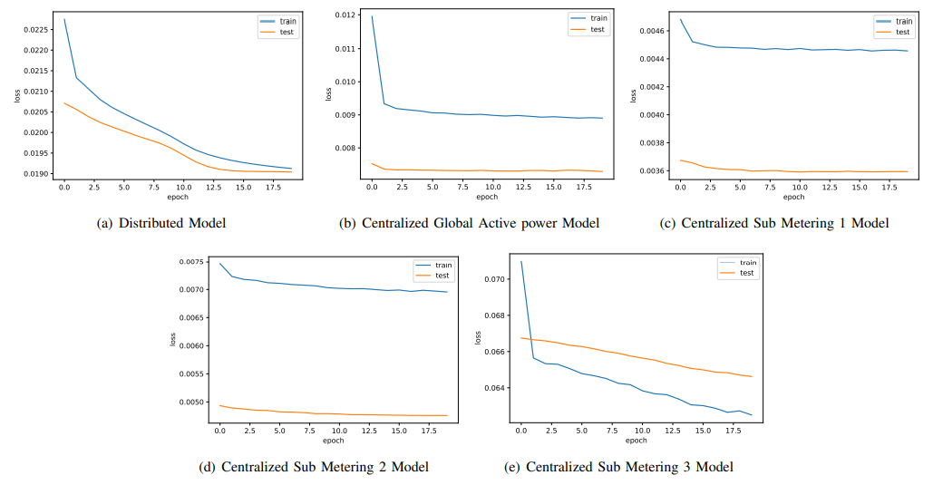

**2.2 Erreurs de prévision**

La différence de résultat entre les valeurs réelles et les valeurs prédites est mesuré à l’aide de deux indicateurs : l’erreur quadratique moyenne (RMSE) et l’erreur absolue moyenne (MAE).

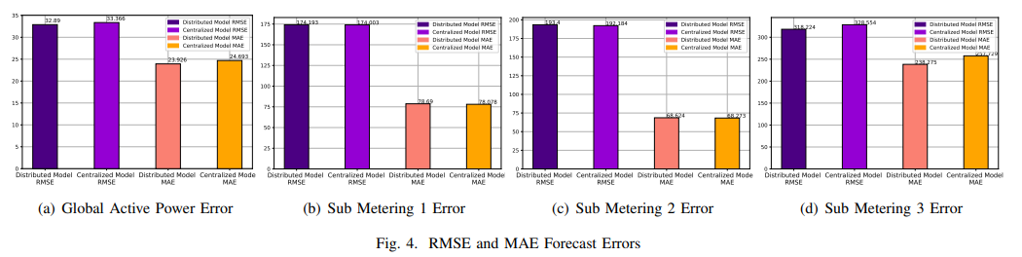

**2.3 Le nombre d’alertes**

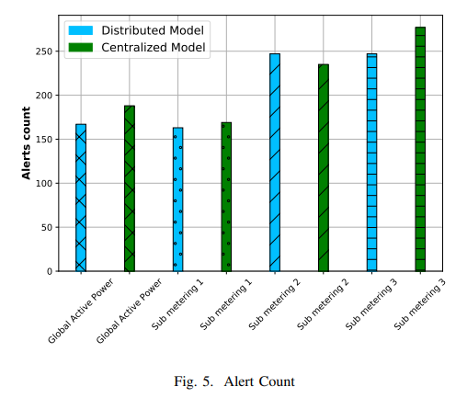

**2.4 Energie totale économisée**

Grâce au système d’alerte, il est donc possible de limiter la consommation d’énergie au niveau de la moyenne historique pour éviter la sur-consommation. Cela nous permet donc de calculer l’énergie totale qui peut être économisée avec ce système.

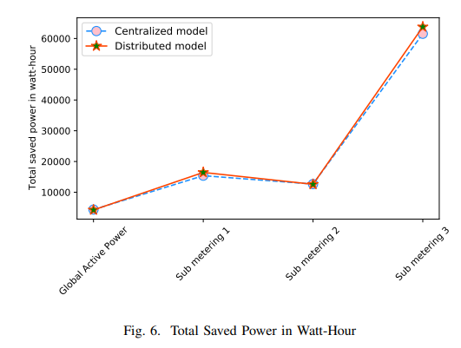

En conclusion de cette partie, on peut dire que le système distribué possède de meilleures performances que le système centralisé car le taux de perte converge plus rapidement entre les données d’entraînement et de test, les erreurs sont moins fréquentes et cela lui permet d’économiser plus d’énergie.

Quelques points à investiguer à l’avenir :

* Évaluer l’efficacité du réseau sur un plus grand nombre d’appareils connectés
* Évaluer l'architecture du modèle de prédiction sur un plus grand nombre de fonctionnalités d’entrée
* Intégrer différentes techniques de support à la décentralisation telles que l'apprentissage fédéré et le Fog Computing.